## UITNODIGING TOT DE DANS – OOK IN TIJDEN VAN CORONA EN LOCKDOWN…

[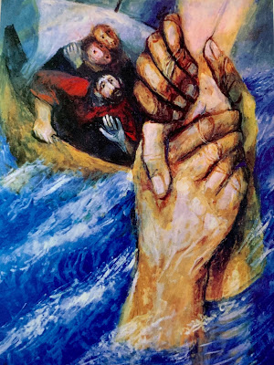](https://1.bp.blogspot.com/-cD6Qcqh3WqE/XYnNLuOpscI/AAAAAAAABvE/lpxCS8dzrRg8xrIaAwC8H4zsprLjRGcJACLcBGAsYHQ/s1600/TheStorm.jpg)

***Storm op het meer – Sieger Köder***

## Lord of the Dance - [The Dubliners](https://www.google.be/search?lr=&sa=X&hl=nl&as_qdr=all&biw=1745&bih=852&q=The+Dubliners&stick=H4sIAAAAAAAAAONgVuLUz9U3MKoyLitexMobkpGq4FKalJOZl1pUDACcQWVHHQAAAA&ved=2ahUKEwiz--LtzabwAhUZ_6QKHfQoA54QMTABegQICRAD)

**I danced in the morning  
When the world was begun,  
And I danced in the moon  
And the stars and the sun,  
And I came down from heaven  
And I danced on the earth,  
At Bethlehem  
I had my birth.**

***Dance, then, wherever you may be,  
I am the Lord of the Dance, said he,  
And I'll lead you all, wherever you may be,  
And I'll lead you all in the Dance, said he***

**I danced for the scribe  
And the pharisee,  
But they would not dance  
And they wouldn't follow me.  
I danced for the fishermen,  
For James and John  
They came with me  
And the Dance went on.**

***Dance…***

**I danced on the Sabbath**

**and I cured the lame**

**The holy people**

**said it was a shame**

**They buried my body**

**And they thought I was gone**

**But I am the dance,**

**and the dance goes on**

***Dance…***

**I danced on a friday**

**when the sky turned black**

**It's hard to dance**

**with the devil on your back**

**They ripped and they stripped**

**And they hung me on high**

**And they Left me there**

**on a cross to die**

***Dance…***

**They cut me down**

**And I leapt up high**

**I am the Life that’ll never, never die**

**I’ll live un you if you’ll live in me –**

**‘I am the Lord of the dance’ sais he**

***Dance…***

**Heer van de Dans**

Ik danste bij daglicht,

toen de wereld begon,

ik danste bij maan

en bij sterren, bij zon,

kwam neer van de hemel

en danste op aard,

in Bethlehem heeft mijn wieg gestaan.

*“Dans dan, dans, waar het ook zij,*

*ik ben de Heer van de Dans”, zegt hij.*

*“Ik leid je wel, waar het ook zij,*

*Ik leid je wel bij de Dans”, zegt hij.*

Ik danste voor geleerden,

vroeg farizeeën mee

die wilden niet dansen

die volgden niet mee.

Ik danste voor de vissers,

voor Jacobus, Johan,

en de Dans ging door.

*"Dans ..."*

Ik danste op sabbat,

genas een lamme man,

alleen het vrome volk

dat sprak er schande van.

Ze hebben me begraven

met nog een steen d'r voor,

maar ik ben zelf de Dans

en ga nog altijd door.

*"Dans ..."*

Ik danste die Vrijdag

bij alle duisternis

een harde dans

als het met de duivel is.

Ze staken en braken me

en gingen naar huis,

ze lieten me alleen

om te sterven aan een kruis.

*"Dans ..."*

Ze haalden me neer - ik sprong overend;

ik ben het Leven dat nooit nooit sterft.

Ik leef in jou als jij in mij –

"Ik ben de Heer van de Dans" zegt hij.

*"Dans ..."*

*herdichting: Wim Vroon*

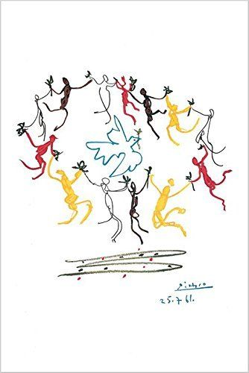

***Pablo Picasso – Dance of Youth***

***Waterballet op het meer van Gennesareth***

*Op een keer vroeg Jezus aan zijn leerlingen*

*om scheep te gaan en over te steken naar de andere kant.*

*Zelf bleef Hij die avond alleen om te bidden.*

*Toen de boot reeds een eind van de kust was verwijderd,*

*werden zij door de golven geteisterd, want de wind zat tegen.*

*Maar in de vierde nachtwake kwam Hij naar hen toe,*

*wandelend over het water.*

*De leerlingen die Hem over het water zagen wandelen, werden doodsbang*

*en zeiden: het is een spook! En ze gilden het uit van angst.*

*Aanstonds sprak Jezus hen toe, en zei: Wees niet bang, ik ben het, vrees niet!*

*Petrus antwoordde:*

*Heer, als gij het zijn, beveel mij dan over het water naar u toe te komen.*

*Jezus sprak: Kom!*

*Petrus klom uit de boot, en wandelde over het water,*

*om tot bij Jezus te komen.*

*Maar bij het zien van de geweldige storm werd hij bang,*

*en riep, toen hij begon te zinken: Heer, red mij!*

*Aanstonds stak Jezus de hand uit, greep hem vast, en sprak:*

*Kleingelovige, waarom heb je getwijfeld?*

*En toen zij in de boot waren geklommen, bedaarde de wind.*

*Nu wierpen zij, die in de boot waren, zich voor Hem neer en zeiden:*

*Waarlijk, Gij zijt de Zoon van God. (Matteüs 14,22-33)*

Misschien is dit wel het mooiste trouw-verhaal uit de evangelie! De Zoon van God en de eerste Paus, die samen de swing proberen te dansen – stel je voor…

Zie ze daar bezig op het wankele water, die twee tegenover elkaar: Petrus halsreikend en Jezus handen-reikend, hartstochtelijk op zoek om elkaar toch maar niet kwijt te geraken. Wat een schitterend beeld van wat liefde kan zijn en verbondenheid en trouw. Waterballet op het meer van Gennesareth…

Liefde is niet iets wat je eens en voor altijd kant en klaar in je bezit hebt. Liefde is leven, liefde is groei. Liefde maakt geschiedenis. Trouw is een weg om te gaan. Je waagt de stap zonder goed te weten waarom. Maar iemand tegenover je nodigt je uit, vraagt je, smeekt om je… En je waagt het dan maar, op goed geluk, en je vertrouwt er op dat er altijd een hand zal zijn die je vastgrijpt als je dreigt te verzinken in zeven zeeën van ellende en verdriet. En zo, vasthoudend die hand, loop je de angst en de twijfel onder de voet. En je gààt. Eerst angstig en aarzelend, maar stap voor stap groeit er een pad. Gaan-de-weg, de ogen gevestigd op die mens tegenover je ga je samen naar het land aan de overkant, dansend over het water…

[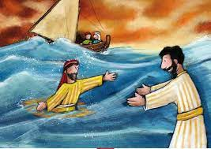](https://www.google.be/url?sa=i&url=https://www.ngkermelo.nl/wp-content/uploads/2020/10/Mattheus-Zondag-2-Jezus-loopt-over-het-water-d.pdf&psig=AOvVaw3vW4KQFELzUh234hS3RS3S&ust=1619960569506000&source=images&cd=vfe&ved=0CAIQjRxqFwoTCMCt-MbFqPACFQAAAAAdAAAAABAg)

Zoals de dichter zegt:

Jij geeft mij vleugels

en handen vol licht

Jij leert mij leven

zonder gewicht,

Lopen op water

en spelen met vuur

Jij maakt mij open –

ik weet dag noch uur.

(Hein Stufkens)

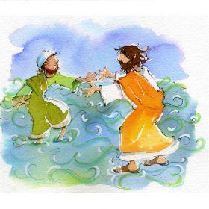

Zo gaat dat toch steeds weer: roeiend met riemen van verlangen lopen wij telkens over de golven heen van onze eigen angsten en zorg om zelfbehoud. En onderweg besef je steeds meer: een mens heeft niet zoveel nodig om te leven. Hoe zwaarder beladen, hoe moeilijker het wordt om over het water te lopen. Hoe armer je bent, hoe lichter het loopt. Zoals die Man van Nazareth heeft gezegd: ‘Neem niets mee voor onderweg: geen stok, geen reiszak, geen schoeisel. Voor niets heb je gekregen, voor niets moet je alles weer weggeven…’ (Mt. 10,8-10).

Een mens die op de liefde vertrouwt hoeft bijna niets in handen te houden – alleen nog misschien wat dingen die niemand missen kan: een stem, een naam, een hand op je hart, wat broodkruimels om de weg te kunnen vinden en een slok wijn om de diepste dorst te lessen. En in de rest zal de Vader uit de hemel wel voorzien… (Mt 6,32)

Want … vrijheid is verte, een weg om te gaan

vrijheid is zoeken, geen veilig bestaan

geen god en geen mens die je zegt hoe te leven

vrijheid: een stem die je roept in de nacht.

Vrijheid is gaan waar een mens op je wacht

een stem en een vuur om je richting te geven,

en je hart en je hand

zonder boei, zonder band

om vrij aan een ander te geven…

(uit een lied van Jan Verhoef)

Ach, wat een schitterende bijbelse droom is dat: ‘Van de stormzee, de holle golven een straat maken…’. En dan maar ‘zwemmen en varen, lopen de branding in, lopen maar, lopen over de zee…’ (H. Oosterhuis). Het is de meest adembenemende gedachte waarop een mens kan komen…

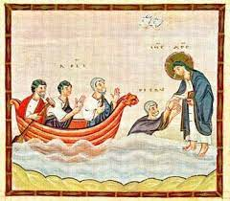

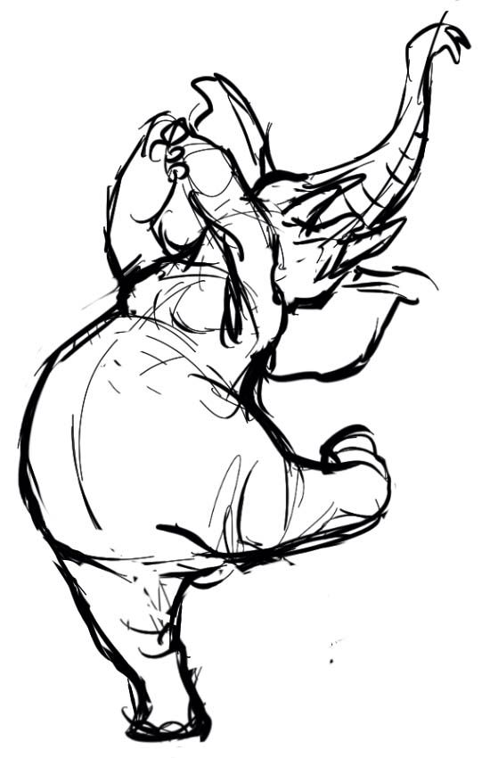

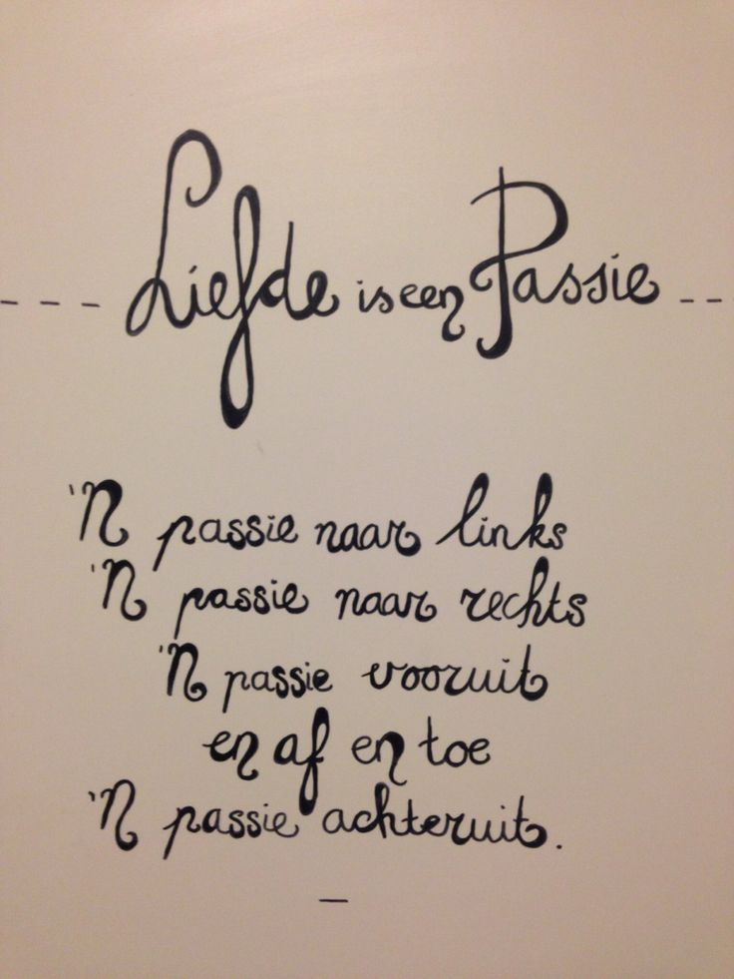

**Toon Hermans**

Het was een warme avond, in het begin van de zomer, en hoog in de populier zong de lijster.

De eekhoorn zat in het gras aan de voet van de beuk. Zijn hoofd zakte langzaam omlaag en hij kon zijn ogen bijna niet meer openhouden.

`Hallo eekhoorn,' hoorde hij opeens. Hij keek op. Het was de olifant.

`Hallo olifant,' zei hij.

De olifant bleef voor hem staan en leek iets te willen zeggen. Hij schraapte een paar keer zijn keel en zwaaide zijn slurf van zijn ene schouder naar zijn andere schouder.

'Eekhoorn,' zei hij toen. `ja,' zei de eekhoorn. `Wil je met me dansen ?'  
 `Dat is goed,' zei de eekhoorn.

`Maar... eh... als ik op je tenen trap, word je dan niet boos?'

`Nee,' zei de eekhoorn. `Maar je moet niet op mijn tenen trappen.

`Maar als ik het toch doe?'

`Nee, dan word ik niet boos.'

`En als ik opeens heel gelukkig ben en met je in het rond draai en j e niet meer kan houden en jij met een enorme klap tegen de beuk vliegt en versuft blijft liggen, word je dan ook niet boos?'

De eekhoorn dacht na en zag zichzelf in het gras liggen, op zijn rug, onder de beuk, terwijl er een enorme bult op zijn voorhoofd verscheen.

`Nee,' zei hij langzaam, `dan word ik ook niet boos.'

`En als ikje dan overeind trek en verder dans ?'

`Nee, dan ook niet.'

De olifant slaakte een diepe zucht, keek even heel ernstig en legde toen één voorpoot om het middel van de eekhoorn.  
 De maan scheen, de lijster zong en de olifant en de eekhoorn dansten.

Na twee passen trapte de olifant op de tenen van de eekhoorn.

`Au,' zei de eekhoorn. Maar hij werd niet boos.

Nadat hij nog tien keer op de tenen van de eekhoorn had getrapt en de eekhoorn niet één keer boos was geworden voelde de olifant dat hij heel gelukkig begon te worden.

De nachtegaal was ook gaan zingen en op de onderste tak van de beuk ging het vuurvliegje aan en uit.

De olifant draaide de eekhoorn, al dansend, om zich heen, steeds harder en wilder. Ik denk, dacht de eekhoorn, dat ik weet wat er nu gaat gebeuren.

`Hol' riep de olifant. Maar het was al te laat. De eekhoorn vloog met grote snelheid door de lucht en kwam met een zware dreun tegen de beuk terecht.

Even later dansten ze weer. De olifant danste en de eekhoorn strompelde in de maat. De olifant probeerde niet meer te draaien en zo min mogelijk op de tenen van de eekhoorn te trappen.

`Wat dansen we mooi!' fluisterde hij in het verkreukelde oor van de eekhoorn.

`Ja,' kreunde de eekhoorn.

`Zo zou ik altijd wel willen dansen,' zei de olifant.

`Ja,' mompelde de eekhoorn terwijl het vuurvliegje toekeek en vriendelijk aan en uit bleef gaan. Dat meen ik echt, dacht de eekhoorn.

Uit Toon Tellegen: ‘Na aan het hart – Dierenverhalen vol vriendschap’

**Een meisje**

**Ze wacht.   
Nee, denkt ze, ik wacht niet,   
ik dans.**

**Ze danst,   
ze danst met lange, ranke passen,   
langzaam en aandachtig,   
ze houdt haar ogen dicht,**

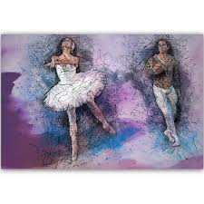

**ze danst door deuren en door ramen   
en door lange lankmoedige dagen -   
hout, glas en uren vallen in splinters rond haar neer -**

**en telkens als ze niet meer kan   
en bijna, bijna valt  
denk ze: ik?   
ik val niet, ik dans.**

**Toon Tellegen**

[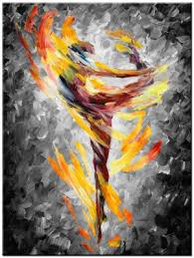](https://www.google.be/imgres?imgurl=https://bestpaintings.nl/wp-content/uploads/F1916-300x398.jpg&imgrefurl=https://bestpaintings.nl/product-categorie/muziek-en-dans/&tbnid=W2ghGJyEKt7NKM&vet=10CCUQMyjEAmoXChMImObO7eOm8AIVAAAAAB0AAAAAECY..i&docid=APExrjl7JrYvkM&w=300&h=398&q=dans%20%20schilderkunst&hl=nl&safe=images&ved=0CCUQMyjEAmoXChMImObO7eOm8AIVAAAAAB0AAAAAECY)